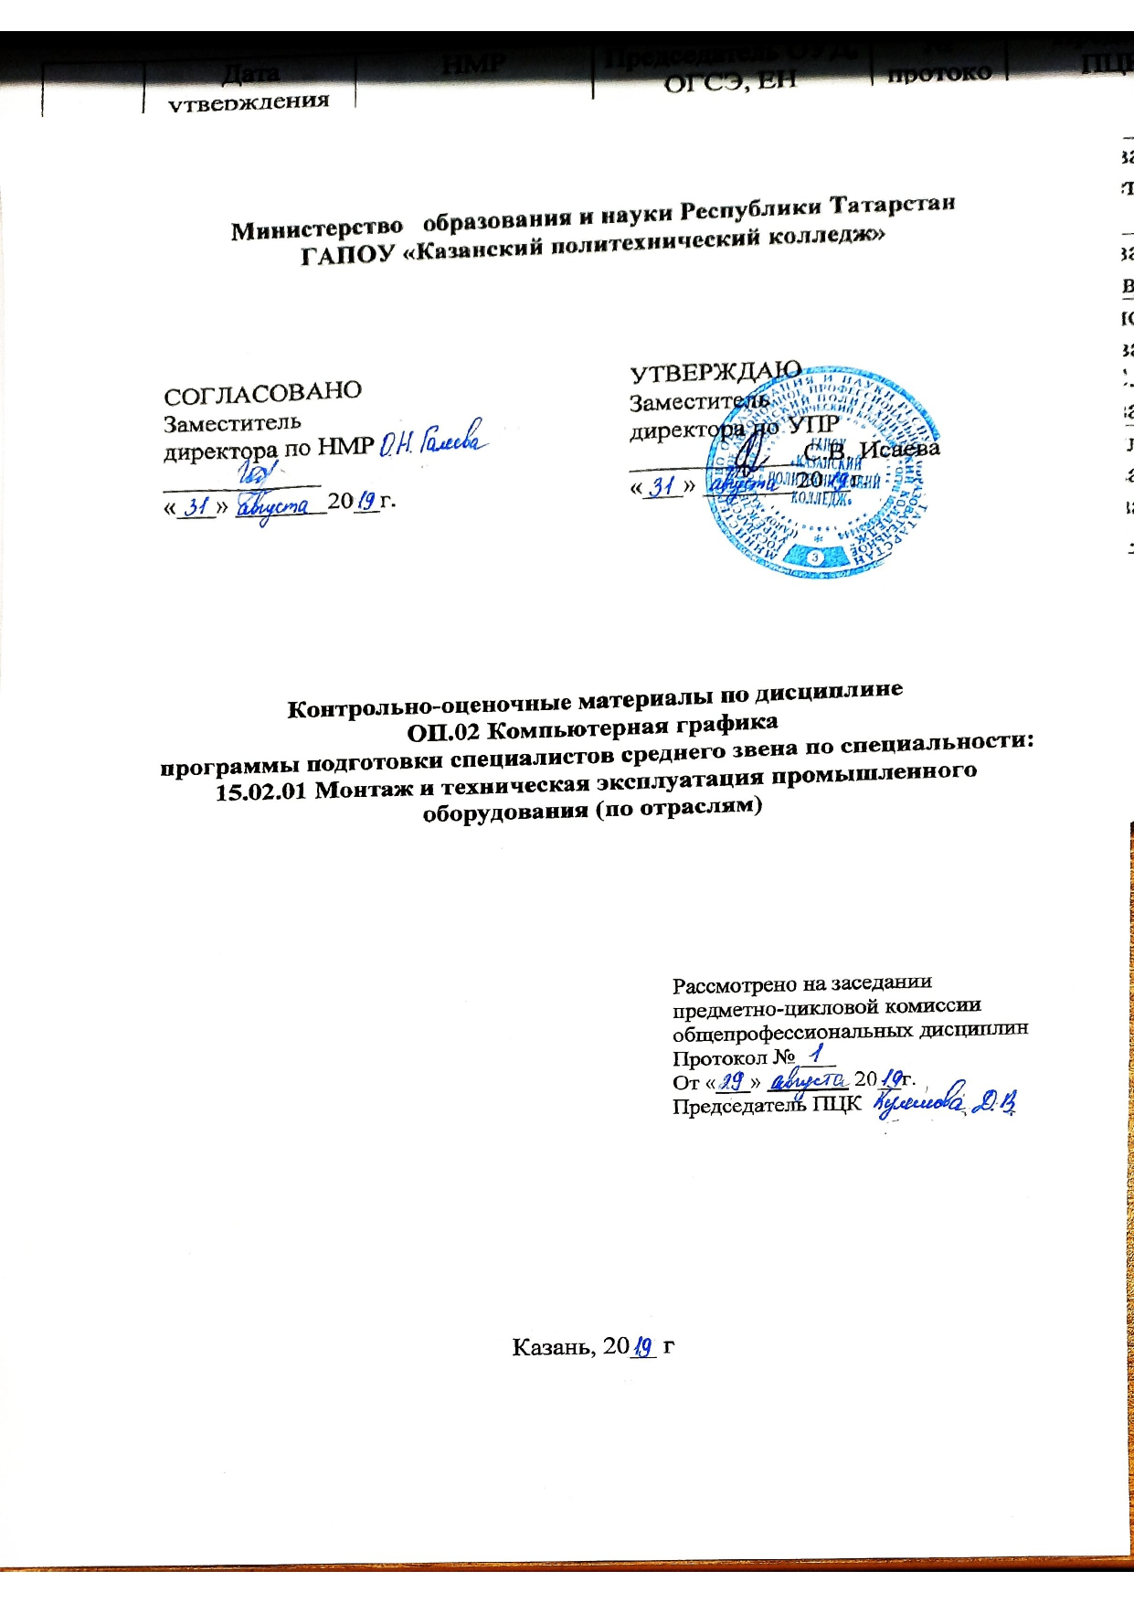

Содержание
1.Общие положения
2. Показатели оценки результатов освоения дисциплины, формы и методы контроля и оценки.
3. Контрольно-оценочные материалы.
3.1. Текущий контроль.
3.2. Промежуточная аттестация.

1.Общие положения
КОМы разработаны на основе:
- ФГОС СПО по специальности15.02.01 Монтаж и техническая эксплуатация промышленного оборудования (по отраслям);
-основной профессиональной образовательной программы по ППССЗ 15.02.01 Монтаж и техническая эксплуатация промышленного оборудования (по отраслям);
-рабочей программы учебной дисциплины ОП.02 Компьютерная графика.
Контрольно-оценочные материалы предназначены для контроля и оценки образовательных достижений обучающихся, освоивших программу учебной дисциплины ОП.02 Компьютерная графика
КОМы включают контрольные материалы для проведения текущего контроля и промежуточной аттестации:

2. Показатели оценки результатов освоения дисциплины, формы и методы контроля и оценки
В результате аттестации по учебной дисциплине осуществляется комплексная проверка следующих умений и знаний, а также динамика формирования общих компетенций:
Результаты обучения (освоенные умения, усвоенные знания) | Формы и методы контроля и оценки результатов обучения
Умения:
создавать, редактировать, оформлять чертежи на персональном компьютере с помощью прикладных программ | Практические работы, внеаудиторная самостоятельная работа.
Знания:
правила работы на персональном компьютере при создании чертежей с учетом прикладных программ | внеаудиторная самостоятельная работа, доклады
Результаты  (освоенные общие компетенции) | Формы и методы контроля и оценки
ОК 1. Понимать сущность и социальную значимость своей будущей профессии, проявлять к ней устойчивый интерес. | Экспертная оценка, направленная на оценку сформированности компетенций, проявленных в ходе практической работы.
ОК 2. Организовывать собственную деятельность, выбирать типовые методы и способы выполнения профессиональных задач, оценивать их эффективность и качество. | Диагностика, направления на выявление типовых способных принятия решений.
ОК 3. Принимать решения в стандартных и нестандартных ситуациях и нести за них ответственность. | Диагностика, направленная на выявление типовых способов принятия решений.
ОК 4. Осуществлять поиск и использование информации, необходимой для эффективного выполнения профессиональных задач, профессионального и личностного развития. | Наблюдение и оценка деятельности студентов на занятиях, проводимых в форме выполнения самостоятельной и творческой работы.
ОК 5. Использовать информационно-коммуникационные технологии в профессиональной деятельности. | Наблюдение и оценка деятельности студентов на занятиях, проводимых в форме выполнения самостоятельной и творческой работы.
ОК 6. Работать в коллективе и команде, эффективно общаться с коллегами, руководством, потребителями. | Количественная оценка, направленная на оценку количественных результатов практической деятельности.
ОК 7. Брать на себя ответственность за работу членов команды (подчиненных), результат выполнения заданий. | Качественная оценка, направленная на оценку качественных результатов практической деятельности.
ПК 1.1. Руководить работами, связанными с применением грузоподъёмных механизмов, при монтаже и ремонте промышленного оборудования.  ПК 1.2. Проводить контроль работ по монтажу и ремонту промышленного оборудования с использованием контрольно-измерительных приборов.  ПК 1.3. Участвовать в пусконаладочных работах и испытаниях промышленного оборудования после ремонта и монтажа. | Наблюдение и оценка деятельности студентов на занятиях, проводимых в форме выполнения самостоятельной и творческой работы.
ПК 1.4. Выбирать методы восстановления деталей и участвовать в процессе их изготовления.  ПК 1.5. Составлять документацию для проведения работ по монтажу и ремонту промышленного оборудования. | Количественная оценка, направленная на оценку количественных результатов практической деятельности.
ПК 2.1. Выбирать эксплуатационно-смазочные материалы при обслуживании оборудования.  ПК 2.2. Выбирать методы регулировки и наладки промышленного оборудования в зависимости от внешних факторов.  ПК 2.3. Участвовать в работах по устранению недостатков, выявленных в процессе эксплуатации промышленного оборудования.  ПК 2.4. Составлять документацию для проведения работ по эксплуатации промышленного оборудования. | Наблюдение и оценка деятельности студентов на занятиях, проводимых в форме выполнения самостоятельной и творческой работы.
ПК 3.1. Участвовать в планировании работы структурного подразделения.  ПК 3.2. Участвовать в организации работы структурного подразделения.  ПК 3.3. Участвовать в руководстве работой структурного подразделения.  ПК 3.4. Участвовать в анализе процесса и результатов работы подразделения, оценке экономической эффективности производственной деятельности. | Количественная оценка, направленная на оценку количественных результатов практической деятельности.

3. Контрольно-оценочные материалы
3.1. Текущий контроль
3.1.1.Банк тестовых заданий по темам дисциплины
3. Контрольно-оценочные материалы

Тест по дисциплине «Компьютерная графика»

1. Как при помощи клавиш ввести координаты первой точки отрезка в системе КОМПАС?
  - Нажать Alt +1 и вести значение первой точки
  - Нажать Таb+1 и вести значение первой точки
  - Нажать Enter+1 и вести значение первой точки
  - Не знаю
2. Как установить ортогонального режим черчения в системе КОМПАС?
- Нажать F5
- Нажать F8
- Нажать Enter
- Не знаю
3. Для завершения текущей команды ввода или редактирования системе КОМПАС нужно выполнить одно из следующих действий
- Нажать клавишу <Esc>
- Нажать Enter
- Нажать Таb
- Не знаю
4. Как открыть окно Справочной системы КОМПАС?
- Нажать кнопку F1
- Нажать комбинацию клавиш Ctrl+F4.
- Выбрать команду F2.
- Нажать Alt +1
5. Как удалить все вспомогательные объекты в системе КОМПАС?
- Выбрать команду Удалить / Вспомогательные кривые и точки
- Выбрать команду Редактировать
- Нажать клавишу <Delete>
- Не знаю
6. Как выполнить сдвиг одного или нескольких выделенных объектов на определенное расстояние системе КОМПАС?
- Операции /Сдвиг/Указанием
- Операции /Сдвиг/По углу и расстоянию
- Операции /Разрушить
- Не знаю
7. Как закрыть окно Справочной системы КОМПАС?
- Нажать кнопку F1.
- Нажать комбинацию клавиш Ctrl+F4.
- Нажать команду Закрыть в окне Справочной системы КОМПАС.
- Нажать Alt +1
8. Определите расширение файлов трехмерных моделей в системы КОМПАС?
- *.m3d
- *. Bmp
- *. Jpg
- *.frw
9. С помощью, какой команды можно изменить масштаб отображения модели детали в системе КОМПАС?
- Обновить изображение
- Приблизить/отдалить изображение
- Сдвинуть изображение
- Не знаю
10. При каком способе отображения модели детали в системе КОМПАС видны только её ребра?
- Полутоновое
- Каркас
- Невидимые линии тонкие
- Повернуть изображение
11. При проектировании тел вращения в системе КОМПАС используется операция
- Операция выдавливания
- Операция вращения
- Кинематическая операция
- Операция по сечениям
12. С помощью какой команды системе КОМПАС можно выполнить копирование выделенных объектов?
- Копия по сетке
- Деформация сдвигом
- Деформация поворотом
- Поворот
13. С помощью какой команды в системе КОМПАС можно вызвать Компактную панель?
- Вызвать команду Вид/Панели инструментов
- Нажать комбинацию клавиш ALt+F4.
- Нажать клавишу F1
- Нажать клавишу Esc
14. Какая команда в системе КОМПАС позволяет сдвинуть изображение в активном окне?
- Увеличить рамкой
- Обновить изображение
- Сдвинуть
- Перестроить
15. Как выполнить симметрию объекта в системе КОМПАС?
- Выбрать команду Редактор/Симметрия и указать ось симметрии
- Нажать кнопку Прервать команду на панели специального управления
- Выбрать команду Сдвиг
- Выбрать команду Поворот
16. Укажите направление, в котором в системе КОМПАС можно выдавить эскиз только в средней части модели?
- Прямое направление
- Обратное направление
- Два направления
- Средняя плоскость
17. Как построить тонкую стенку в трехмерной модели в системе КОМПАС?
- Установить необходимые параметры на вкладке Тонкая стенка
- Нажать кнопку Ввода на Панели специального управления.
- Нажать комбинацию клавиш Ctrl+F4.
- Нажать Enter
18. Определите расширение файлов чертежа в системе КОМПАС
- *.m3d
- *.cdw
- *. Jpg
- *.frw
19. Как выделить все основные линии на чертеже системе КОМПАС?
- Выделить по типу
- Выделить по стилю кривой
- Выделить по атрибутам
- Выделить по свойствам
20. Определите расширение файлов спецификации в системе КОМПАС
a)*.m3d
b)*.cdw
c)*. Jpg
d)*.spw
21. Как выделить все линейные размеры на чертеже в системе КОМПАС?
- Выделить по типу Линейные размеры
- Выделить по стилю кривой
- Выделить по атрибутам
- Выделить по свойствам
22. Определите расширение файлов фрагмента в системе КОМПАС
- *.m3d
- *.cdw
- *.frw
- *.spw
23. При проектировании построения основания путем перемещения эскиза в направлении, перпендикулярном его плоскости в системе КОМПАС используется операция
- Операция выдавливания
- Операция вращения
- Кинематическая операция
- Операция по сечениям
24. Для построения основания путем перемещения эскиза вдоль другого эскиза в системе КОМПАС используется операция
- Операция выдавливания
- Операция вращения
- Кинематическая операция
- Операция по сечениям
25. Для построения основания путем соединения поперечных сечений в системе КОМПАС используется операция
- Операция выдавливания
- Операция вращения
- Кинематическая операция
- Операция по сечениям
Ключ к тесту
1 | 2 | 3 | 4 | 5 | 6 | 7 | 8 | 9 | 10 | 11 | 12 | 13 | 14 | 15 | 16 | 17 | 18 | 19 | 20 | 21 | 22 | 23 | 24 | 25
a | b | a | a | a | b | c | a | b | b | b | a | a | с | a | d | a | b | b | d | a | с | a | с | d

3.1.2. Перечень лабораторно-практических работ по темам дисциплины

Практическая работа №1/п.п.
Основные сведения о системе автоматизированного проектирования Компас 3D.
Практическая работа №2/п.п.
Создание фрагмента чертежа.
Практическая работа№3/п.п.
Работа с текстом и простановка размеров.
Практическая работа №4/п.п.
Создание чертежа детали № 1.
Практическая работа№5/п.п.
Создание сборочного чертежа.
Практическая работа№ 6/п.п.
Создание чертежа технологической схемы нефтегазовой отрасли.
Практическаяработа №7/п.п.
Знакомство с системой трехмерного твердотельного моделирования в системе Компас 3D.
Практическая работа №8/п.п.
Изучение операции твердотельного моделирования – Выдавливание.
Практическая работа №9/п.п.
Изучение операции твердотельного моделирования – Вращение.
Практическая работа№10
Изучение операции твердотельного моделирования – кинематическая операция.
Практическая работа №11
Изучение операции твердотельного моделирования – операция по сечениям.
Практическаяработа №12
Создание моделей геометрических тел с использованием операций твердотельного модели- рования
Практическая работа №13
Построение трехмерной модели детали №1 почертежу.Выполнение чертежа детали №2. Создание по чертежу трехмерной модели детали №2. Выполнениесечения и разрезамодели
Практическая работа №14
Построение трехмерной модели детали №2 по чертежу.

- Черчение вида. Создание нового документа. Настройка параметров черчения. Построение окружностей
- Черчение вида в разрезе
- Построение видов
- Простановка размеров. Установка высоты текста размеров. Изменение масштаба изображения. Простановка диаметральных размеров. Простановка радиальных размеров. Простановка угловых размеров.
- Простановка размеров на виде и разрезе.
- Оформление чертежа: заполнение рамки, технических условий, проставление шероховатости
- Типы документов. Типы объектов. Геометрические объекты. Создание и сохранение документов. Курсор. Выделение объектов. Мышь. Масштаб изображения. Принципы ввода геометрических объектов.
- Метод точных построений. Метод точных привязок. Измерения на чертеже (геометрический калькулятор).
- Вспомогательные построения. Типы линий в системе компас. Алгоритм построения контура детали методом вспомогательных построений. Автоматическое построение фаски.
- Построение массивов элементов. Вспомогательные построения. Копия по окружности. Удаление части кривой.
- Основная надпись и рамка. Технические требования. Шероховатость поверхности. Виды. Изменение формата чертежа.
- Ввод и редактирование. Импорт текста. Специальные вставки в текст.
- Основные правила простановки размеров. Ввод линейных размеров. Ввод угловых размеров. Ввод диаметральных размеров. Ввод радиальных размеров.
- Построение сопряжений. Касательные. Биссектриса. Эллипс. Деление окружности на равные и неравные части. Построение плавных кривых. Построение многоугольников.
- Копия. Деформация. Сборка контура. Построение эквидистанты. Выравнивание по границе. Сечения, разрезы, резьба. Работа со слоями.
- Настройка параметров моделирования. Настройка режимов отображения. Включение окна проекта. Включение режима объемного моделирования. Создание основного элемента.
- Построение тела вращения.
- Построение отверстий.
- Создание фланцев.
- Редактирование объемной модели.

3.2. Промежуточная аттестация
Промежуточная аттестация проходит в форме дифференцированного зачета.Результатом освоения общеобразовательной дисциплины ОП.02 Компьютерная графика является значительное углубление, совершенствование и закрепление полученных знаний, умений, навыков в процессе обучения по специальности.

3.2.1 Перечень вопросов для дифференцированного зачета
- Возможности CAD/CAM ADEM
- САПР CAD/CAM ADEM. Плоское черчение и моделирование
- Основные функции плоского моделирования. Плоское моделирование и черчение в системе CAD/CAM ADEM
- Черчение вида. Создание нового документа. Настройка параметров черчения. Построение окружностей
- Черчение вида в разрезе
- Построение видов
- Простановка размеров. Установка высоты текста размеров. Изменение масштаба изображения. Простановка диаметральных размеров. Простановка радиальных размеров. Простановка угловых размеров.
- Простановка размеров на виде и разрезе.
- Оформление чертежа: заполнение рамки, технических условий, проставление шероховатости.
- САПР «Компас-3Д» Функции системы. Запуск системы. Открытие и закрытие документов. Помощь системы. Интерфейс программы «Компас-3d» для Windows. Работа с мышью. Окна «Компас-3d».
- Типы документов. Типы объектов. Геометрические объекты. Создание и сохранение документов. Курсор. Выделение объектов. Мышь. Масштаб изображения. Принципы ввода геометрических объектов.
- Метод точных построений. Метод точных привязок. Измерения на чертеже (геометрический калькулятор).
- Вспомогательные построения. Типы линий в системе компас. Алгоритм построения контура детали методом вспомогательных построений. Автоматическое построение фаски.
- Построение массивов элементов. Вспомогательные построения. Копия по окружности. Удаление части кривой.
- Основная надпись и рамка. Технические требования. Шероховатость поверхности. Виды. Изменение формата чертежа.
- Ввод и редактирование. Импорт текста. Специальные вставки в текст.
- Основные правила простановки размеров. Ввод линейных размеров. Ввод угловых размеров. Ввод диаметральных размеров. Ввод радиальных размеров.
- Построение сопряжений. Касательные. Биссектриса. Эллипс. Деление окружности на равные и неравные части. Построение плавных кривых. Построение многоугольников.
- Копия. Деформация. Сборка контура. Построение эквидистанты. Выравнивание по границе. Сечения, разрезы, резьба. Работа со слоями.
- Идеология объемного моделирования. Особенности методов. Область наивысшего эффекта применения.
- Настройка параметров моделирования. Настройка режимов отображения. Включение окна проекта. Включение режима объемного моделирования. Создание основного элемента.
- Построение тела вращения.
- Построение отверстий.
- Создание фланцев.
- Редактирование объемной модели.

3.2.2. Дифференцированный зачет (практические задания)
Зачетная работа состоит из 1 задания выполняемого на персональном ЭВМ в программе КОМПАС - 3DV16.
Внимательно прочитайте чертеж задания.
Время выполнения задания –45 минут.
По заданным аксонометрическим проекциям требуется построить трехпроекционные чертежи двух деталей в масштабе 1:1 без разрезов исечений. Нанести линии невидимого контура. Проставить необходимые размеры. По выполненному чертежу создать 3D модель
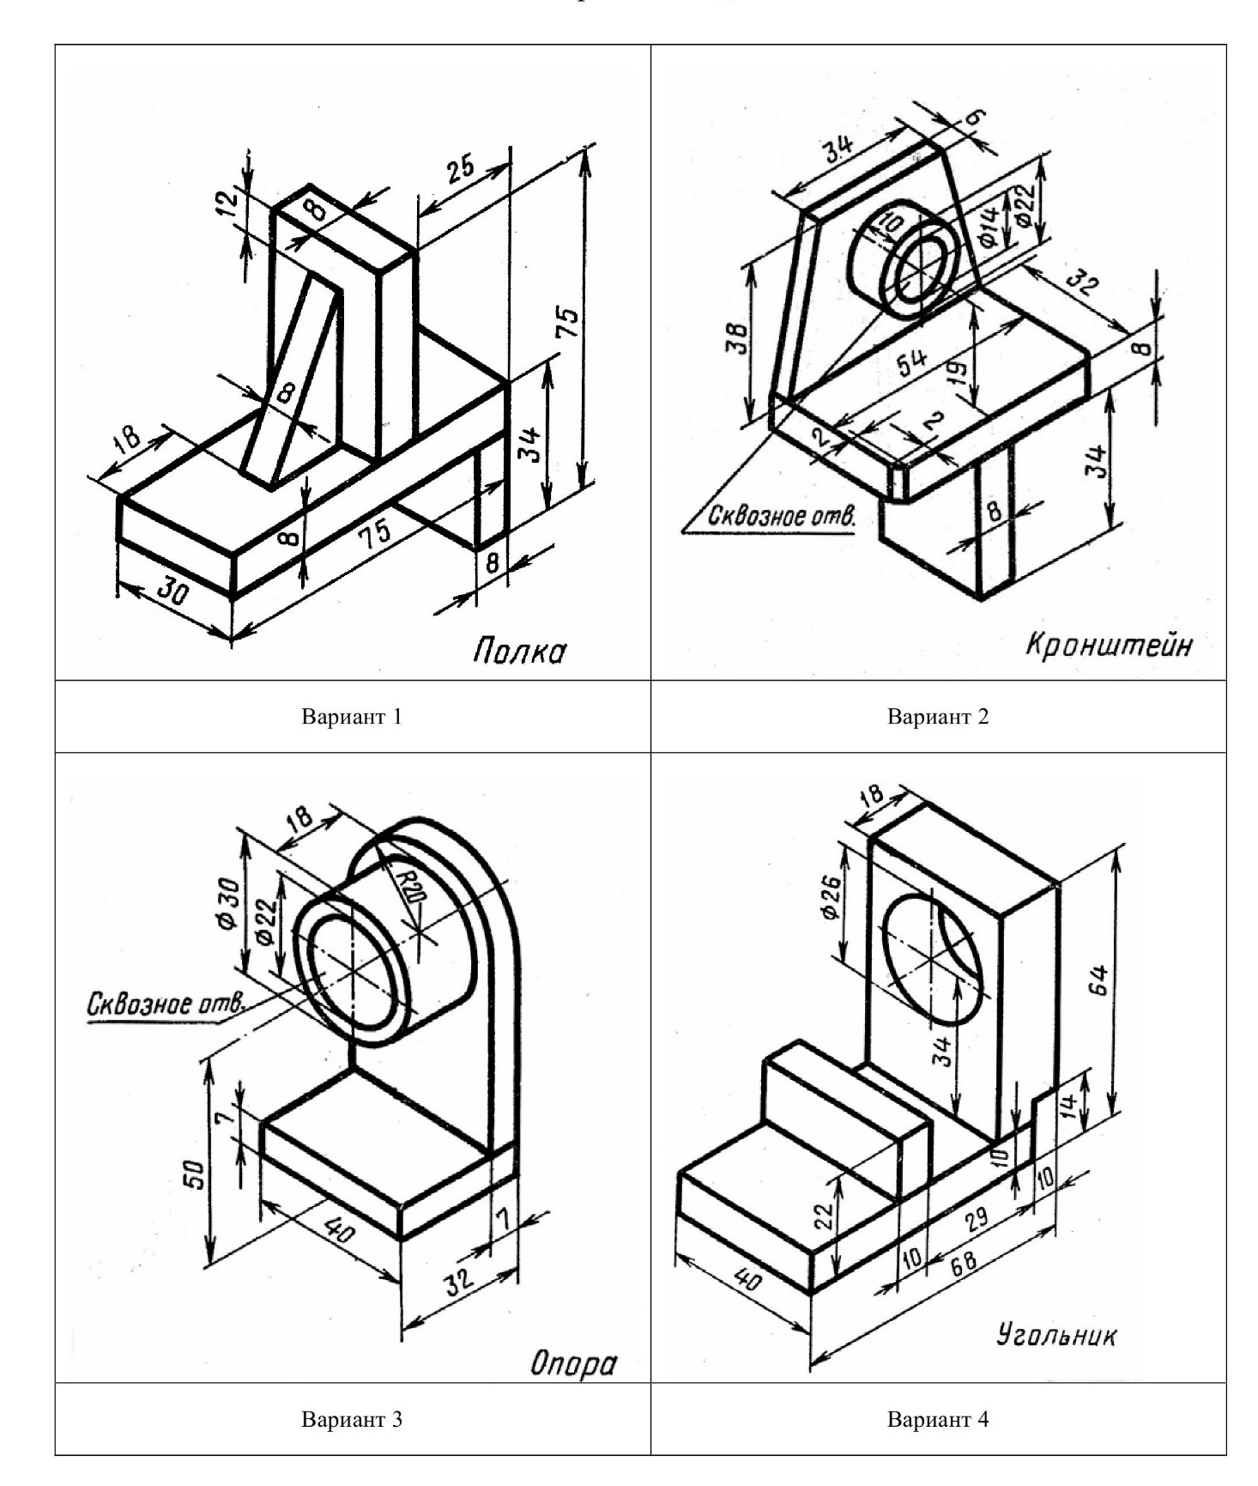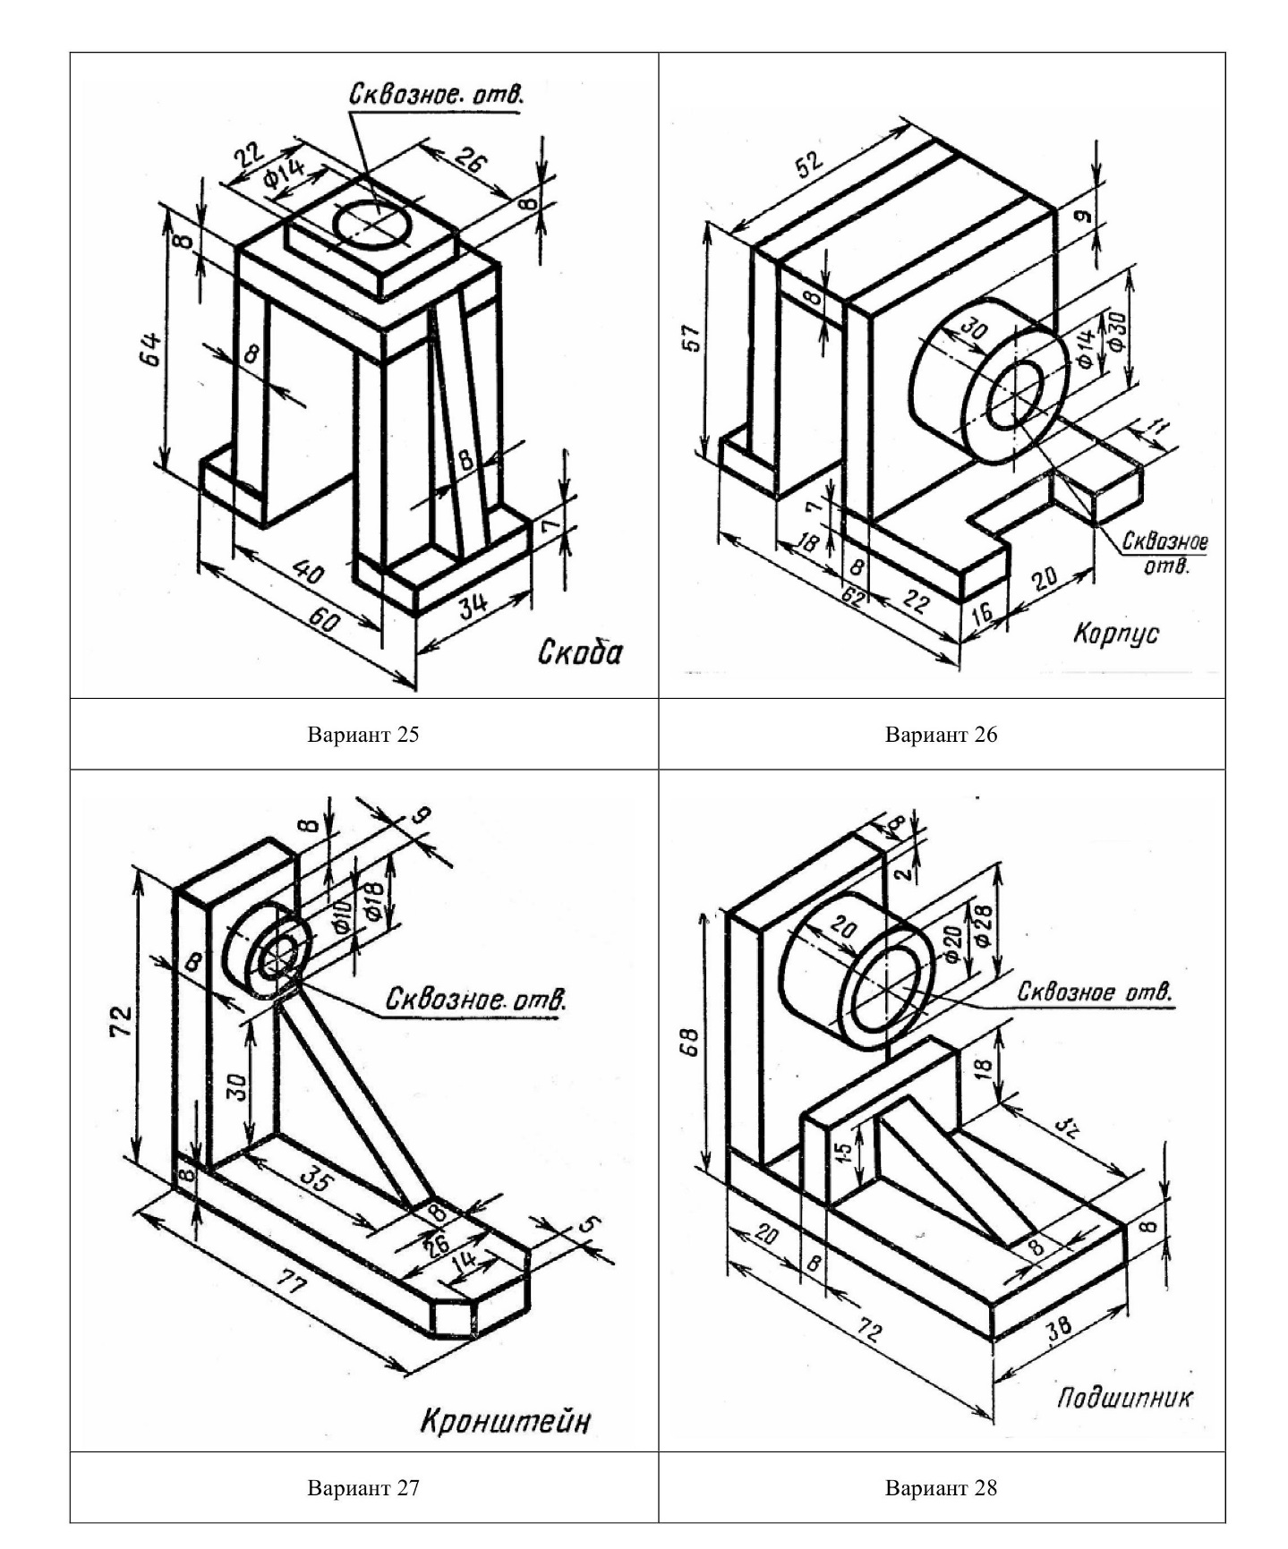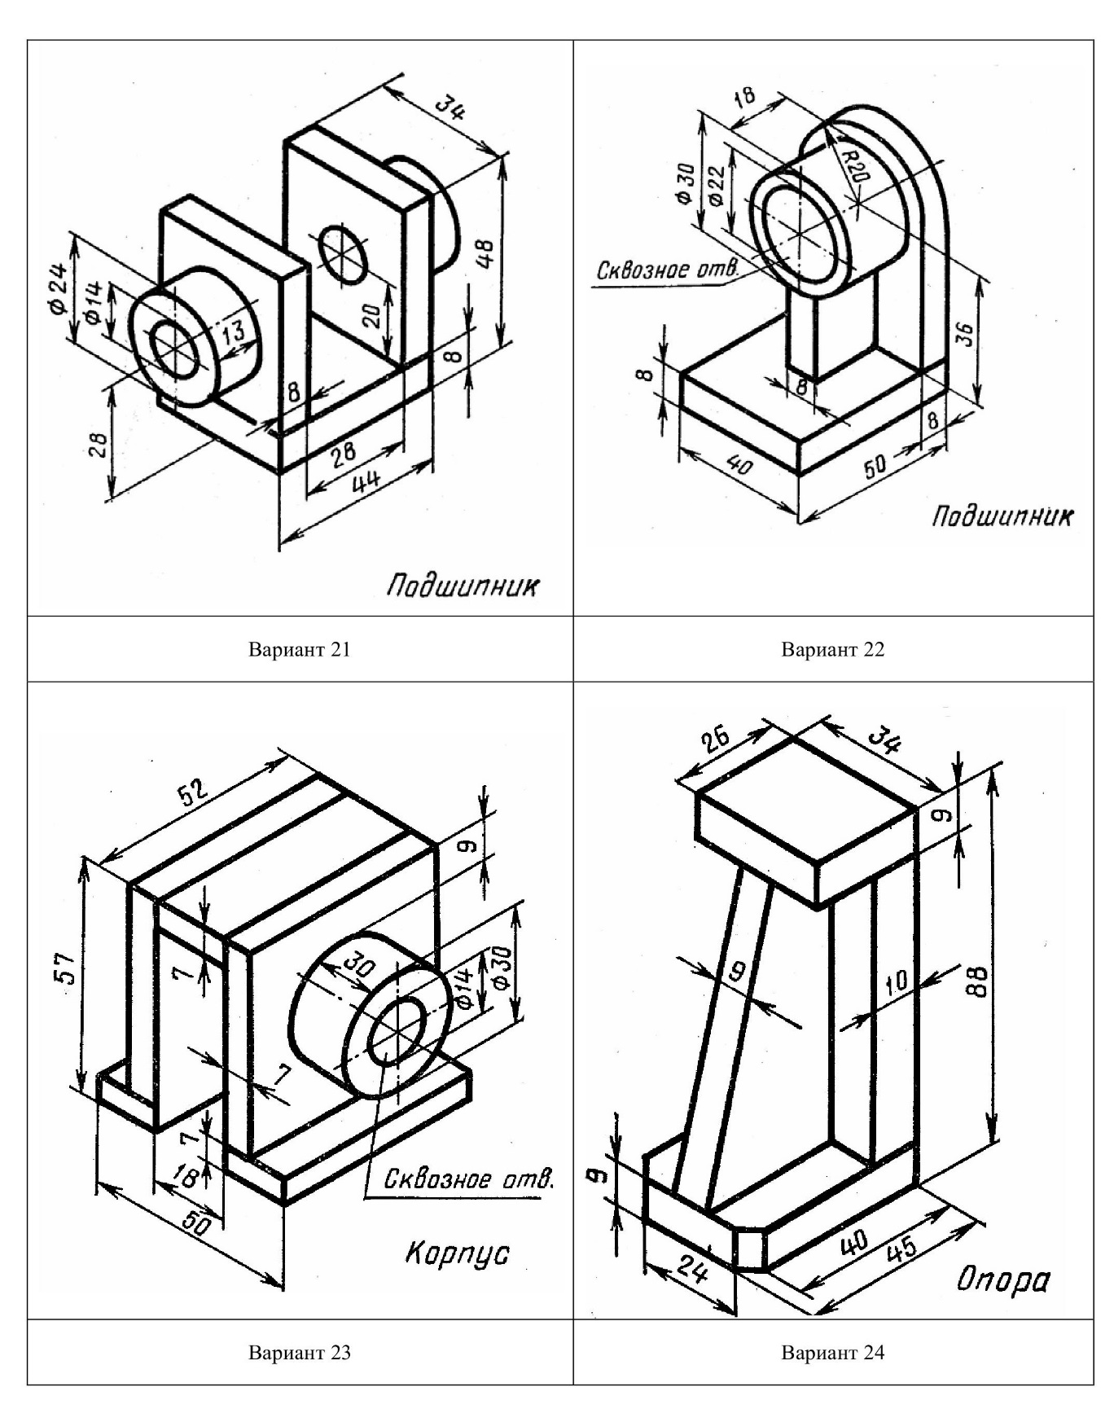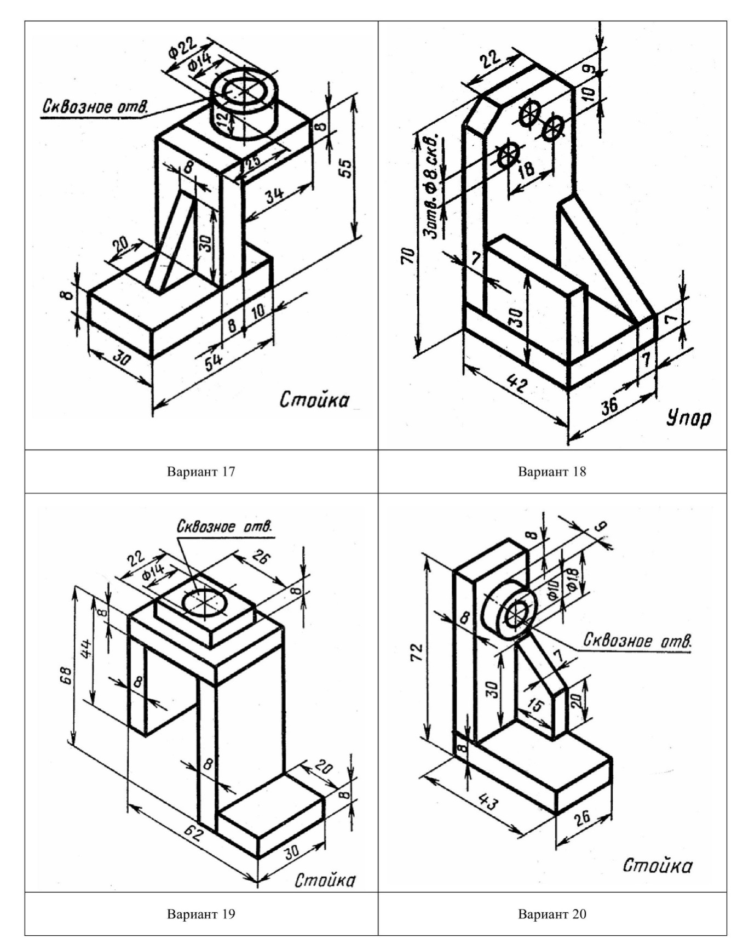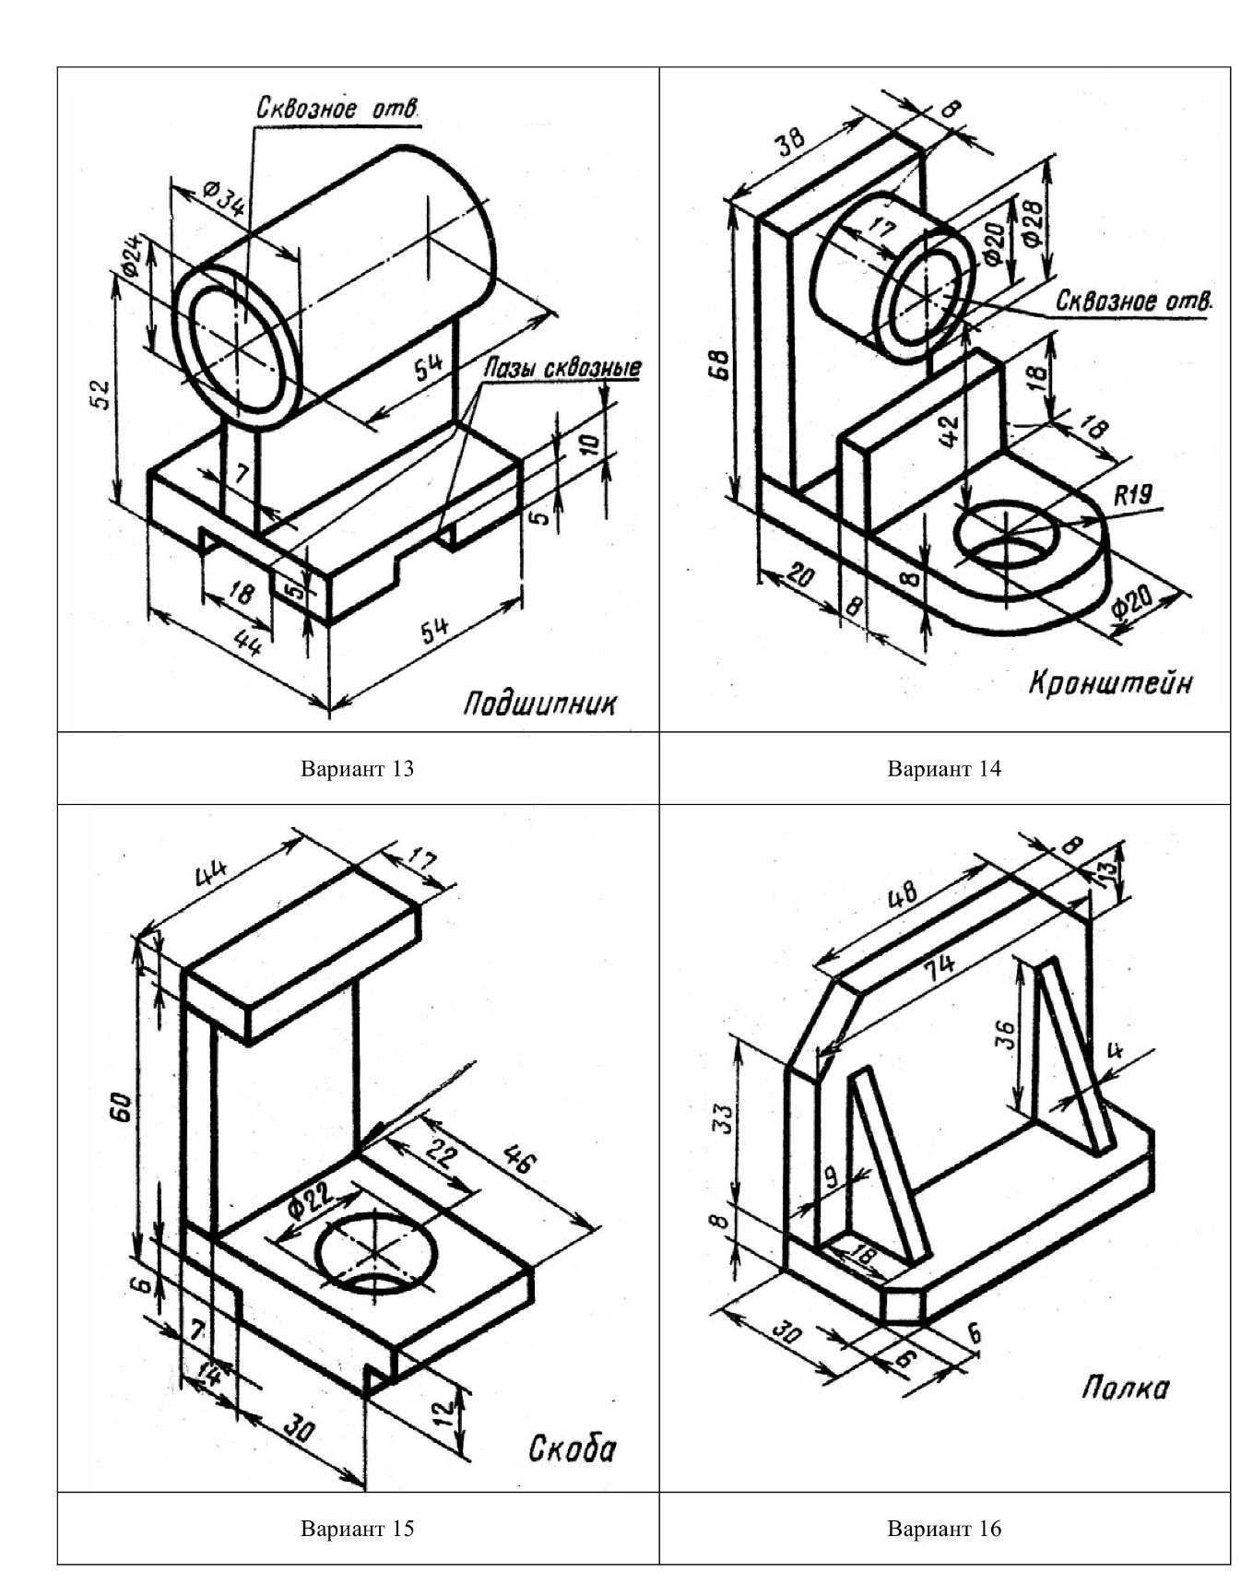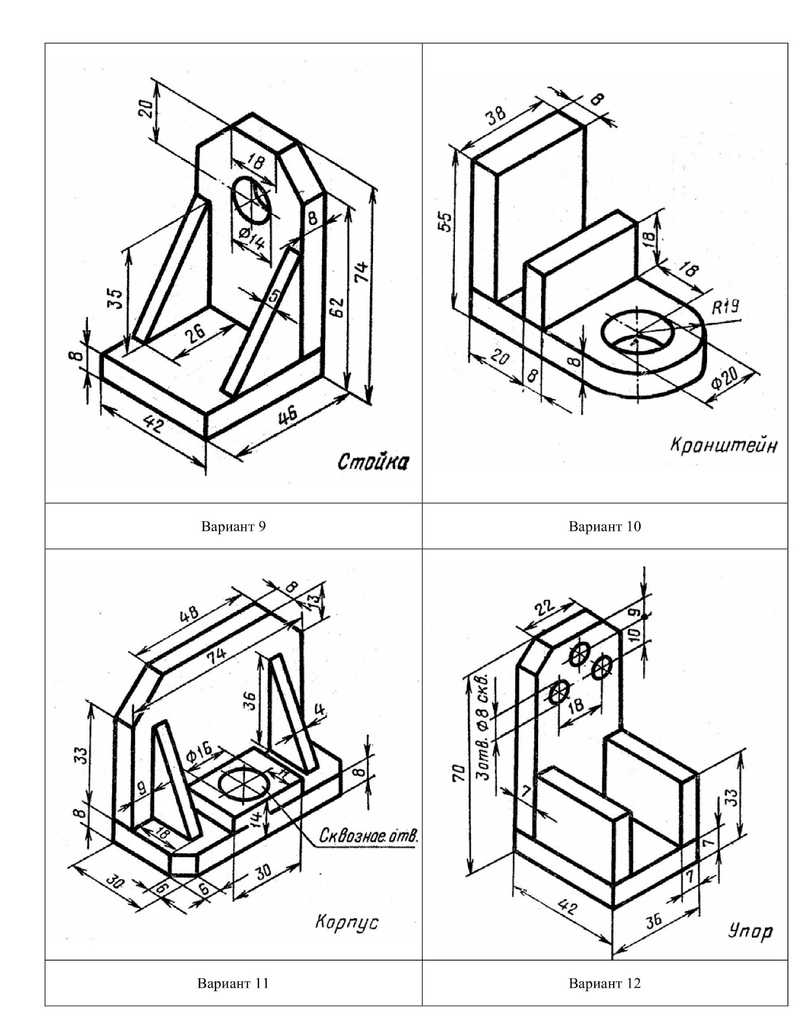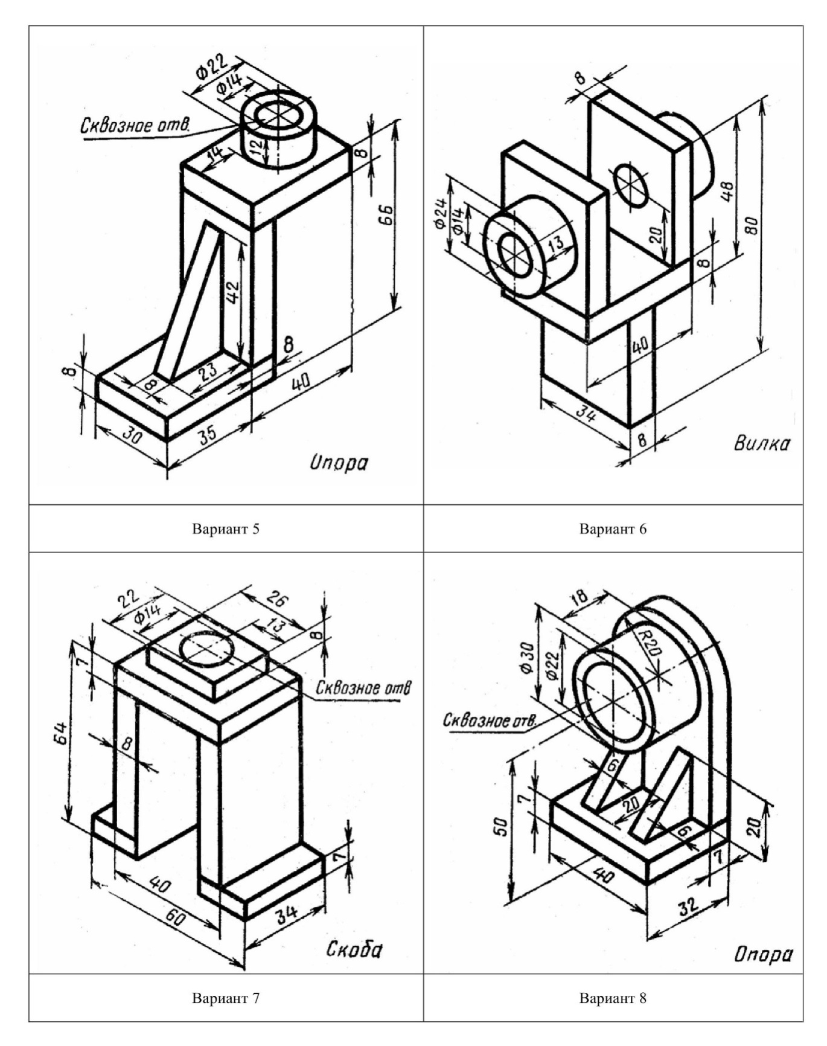
Критерии оценивания:
Оценка
Практическое задание
5 (отлично)
Работа выполнена в полном объеме.
Построение чертежа выполнены графически на высоком уровне.
Нанесены размеры согласно ГОСТ 2.307-68.
Основная надпись оформлена и соответствует ГОСТ 2.104 – 68
4 (хорошо)
Работа выполнена в полном объеме.
Построение чертежа выполнены графически не четко.
Неточности в нанесении размеров согласно ГОСТ 2.307-68.
Неточность в оформлении основной надписи в соответствии с ГОСТ 2.104 – 68
3 (удовлетв.)
Работа выполнена не в полном объеме.
Построение чертежа выполнены графически не четко, имеются искажения линий при выполнении.
Порядок нанесения размеров неточен.
Неточность в оформлении основной надписи в соответствии с ГОСТ 2.104 – 68
2 (неудовл.)
Работа не закончена.
Построение чертежа выполнены графически с нарушением последовательности выполнения изображения.
Порядок нанесения размеров на чертеж не соответствует стандарту. Неточность в оформлении основной надписи в соответствии с ГОСТ 2.104 – 68

Шкала оценки образовательных достижений
Процент результативности (правильных ответов) | Оценка уровня подготовки
Процент результативности (правильных ответов) | балл (отметка) | вербальный аналог
90 - 100 | 5 | отлично
80- 89 | 4 | хорошо
70- 79 | 3 | удовлетворительно
менее 70 | 2 | неудовлетворительно

Приложение 1
Пример выполненного задания
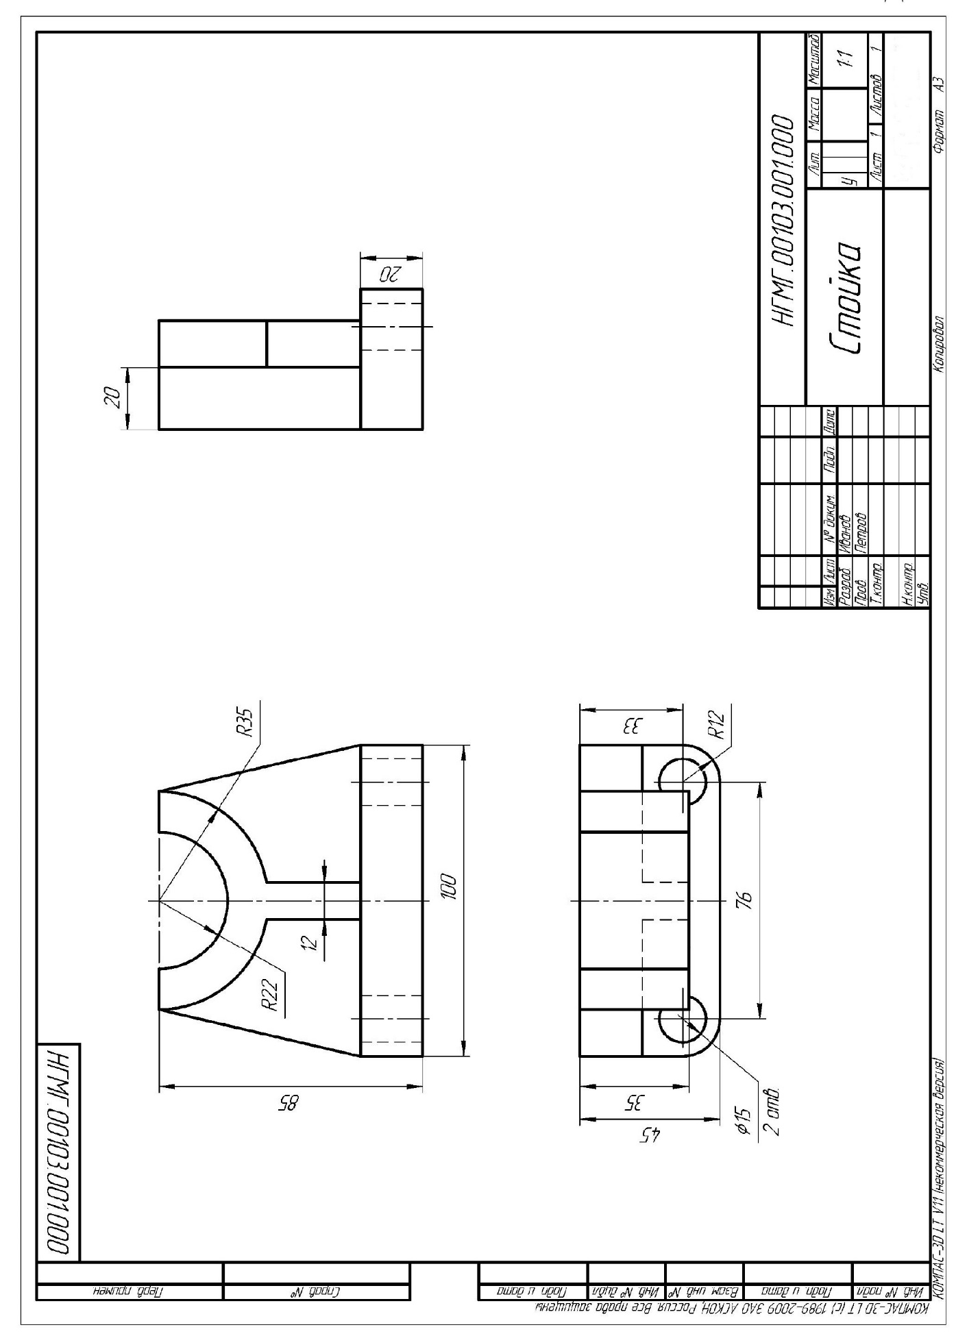

Задание 1. Вопросы к устному опросу
- Создание текстов технических требований.
- Создание текстов технических описаний.
- Связывание технических требований с графикой.
- Работа с записной книжкой. Конвертация текста.
- Форматы. Размеры. Размерные стили.
- Допуски формы и расположения. Обозначение шероховатости.
- Выноски. Знаки маркировки и клеймения.
- Обозначение видов, разрезов, сечений.
- Маркировка отверстий.
- Обозначение уклонов и конусности.
- Что такое модуль?
- Перечислите концентрические окружности колеса?
- При помощи какой команды в САПР NanоCad Механика можно создать таблицу параметров колеса?
- Как указать в САПР NanоCad Механика шероховатость на чертеже детали?

Задание 2. Вопросы к устному опросу
- Работа с библиотеками объектно-зависимых деталей.
- Проектирование крепежного соединения
- Проектирование неразъемных соединений.
- Создание спецификаций.
- Какие виды сварных соединений вы знаете?
- Как условно изображают видимые швы, невидимые?
- В каких случаях условные обозначения швов наносят над полкой линии выноски и в каких под полкой?
- Каким образом в САПР NanоCad Механика 3 выбрать вид неразъемного соединения?

Задание 3. Вопросы к устному опросу
- Правила работы на персональном компьютере при создании чертежей с учетом прикладной программыКОМПАС 3D.
- Запуск программы. Главное окно. Элементы интерфейса.
- Основные панели. Операции.
- Библиотеки.
- Элементы обработки 3D модели. Дерево модели.
- Редактирование.
- Этапы создания модели
- Требования к эскизу?
- Примеры вычитания объема из детали?
- При помощи каких операций производят построение трехмерных моделей в КОМПС 3D?
- Примеры добавления объема?
- Моделирование резьбы
- Вырезать выдавливанием Через все.
- Сколько приемов создания массивов Вам известны?
- Особенности построения массивов элементов?
- Массив по сетке?
- Массив по концентрической сетке?
- Массив вдоль кривой?

КОНТРОЛЬНО-ОЦЕНОЧНЫЕ СРЕДСТВА ДЛЯ ПРОМЕЖУТОЧНОЙ АТТЕСТАЦИИ ОБУЧАЮЩЕГОСЯ

Промежуточная аттестация проводится в форме дифференцированного зачета. Дифференцированный зачет представляет собой два задания.
ЗАДАНИЕ 1 - Теоретическая часть - тестовые задания по курсу дисциплины. Время выполнения теоретической части 20 минут.
ЗАДАНИЕ 2 -Практическая часть - контрольная (графическая) работа на тему "Изображения" (количество вариантов - 6). Решение практической части машинным способом в САПР NanоCad Механика;
T-FLEX; КОМПАС3Dпо выбору студента. Время выполнения 35 минут.
Оценка 5 «отлично» выставляется обучающемуся, если работа выполнена в указанный срок в полном объеме с соблюдением требований, обозначенных ниже в Критериях оценки контрольной работы. Обучающийся знает весь требуемый программой материал, хорошо понимает и прочно усвоил его. По результатам тестирования 85-100% правильных ответов

Оценка 4 «хорошо» выставляется обучающемуся, если работа выполнена в указанный срок в полном объеме с соблюдением требований, обозначенных ниже в Критериях оценки контрольной работы. Обучающийся знает весь требуемый программой материал, хорошо понимает и прочно усвоил его. По результатам тестирования 70-84 % правильных ответов
Оценка 3 «удовлетворительно» выставляется обучающемуся, если работа выполнена в указанный срок в полном объеме с соблюдением требований, обозначенных ниже в Критериях оценки контрольной работы. По результатам тестирования 50-69% правильных ответов
Оценка 2 «неудовлетворительно» выставляется, если работа обучающимся не выполнена в срок; обучающийся обнаруживает незнание большей части программного материала, отвечает, как правило, лишь на наводящие вопросы преподавателя неуверенно. По результатам тестирования менее 50% правильных ответов

Перечень материалов и оборудования, допущенных к использованию на дифференцированном зачете

1. 10 компьютеров для обучающихся.
2. 1 компьютер для преподавателя.
3. Локальная сеть в компьютерном классе.
4. САПР T-flex, NanoCAD Механика, Компас-3D.
5. Карточки с итоговой графической работой (контрольная работа)
6. Карточки с тестовыми заданиями

Тестовые задания
1.Этот элемент интерфейса называется

- панель Текущее состояние
- панельСвойств
- панель Геометрия
- панель Стандартная
- панель Вид
2. Этот элемент интерфейса называется
- панель Текущее состояние
- панель Свойств
- панель Геометрия
- панель Стандартная
- панель Вид

2. Этот элемент интерфейса называется
- панель Свойств
- панель Геометрия
- панель Стандартная
- панель Вид
- панель Текущее состояние

4. Этот элемент интерфейса называется
- панель Текущее состояние
- панель Свойств
- панель Геометрия
- панель Стандартная
- панель Вид
5. Этот инструмент предназначен для
- открытия существующего документа;
- сохранения вновь созданного документа;
- печати документа;
- предварительного просмотра.
6. В каком пункте меню находится инструмент сохранения документа под другим именем?
- Инструменты;
- Редактор;
- Файл;
- Сервис.

7. Какая команда строит приведенное ниже изображение
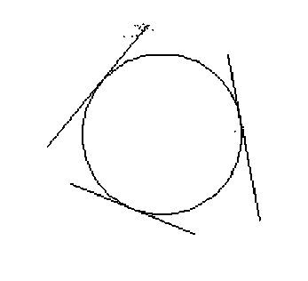
- Геометрия–Окружности–Окружность по трем точкам
- Геометрия–Окружности–Окружность
- Геометрия–Окружности–Окружность, касательная к трем кривым

8. Какая команда строит приведенное ниже изображение
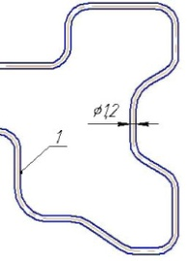
- Геометрия–Непрерывный ввод объектов
- Геометрия–Эквидистанты–Эквидистанта по стрелке
- Геометрия–Эквидистанты–Эквидистанта кривой
- Геометрия–Линия

9. Какая команда строит приведенное ниже изображение
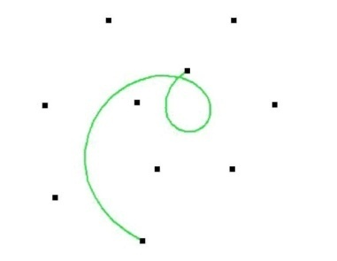
- Геометрия–Непрерывный ввод объектов
- Геометрия–Кривые-Кривая Безье
- Геометрия–Кривые–NURBSкриваяй
- Геометрия–Геометрия–Линия
10. Какие команды необходимо использовать для построения фигуры:
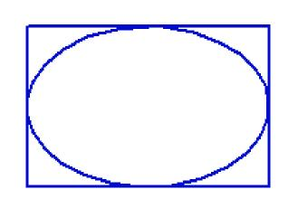
- Геометрия-Прямоугольник + Геометрия-Эллипс;
- Геометрия-Отрезок+Геометрия-Эллипс;
- Геометрия-Прямоугольник+Эллипс по диагонали прямоугольника;
- Геометрия-Непрерывный ввод объектов+Эллипс.

11. Этот инструмент предназначен для:
- построения кривой Безье;
- построения эквидистанты;
- непрерывного ввода объектов;
- обозначения местногоразреза.

12. «Секущая рамка» выделяет
- полностью охватываемые рамкой;
- все объекты, полностью и, хотя бы частично охватываемые рамкой;
- все объекты частично охватываемые рамкой.

13. «Секущая ломаная» выделяет
- объекты, которые лежат вне этой кривой;
- все объекты;
- объекты, которые пересекает кривая;
- ничего не выделяет.
14.«Рамка» выделяет
- все объекты, полностью охватываемые рамкой;
- все объекты,полностью и,хотя бы частично охватываемые рамкой;
- все объекты частично охватываемые рамкой.
15. Вспомогательные линии
- выводятся на печать;
- не выводятся на печать.
16. Вспомогательные линии предназначены для
- разметки чертежа;
- простановки размеров;

- вычерчивания не ответственных элементов фигур;
- обозначения разрезов.
17.Какой командой нужно воспользоваться, чтобы разделить отрезок на 7 равных частей
- Редактор-Разбить-Кривую на N частей
- Редактор-Разрушить
- Геометрия-Точка-Точки по кривой
18. В какой панели инструментов находится инструмент
- Стандартная;
- Геометрия;
- Привязки;
- Параметризация.
19. Этот инструмент предназначен для
- построения фаски по длине и углу;
- построения скругления;
- построения фаски по двум длинам;
- усечения кривой.

20. Этот инструмент устанавливает параметр:
- усекать элемент;
- не усекать элемент;
- скруглять фаску;
- отсекать фаску.
21. Под каким углом можно построить фаску в САПР Компас?
- Под любым;
- только под 45 градусов;
- под 30 градусов и 45 градусов;
- под 0 градусов.
22. Этот инструмент предназначен для
- построения фасок на пересекающихся прямых;
- построения фасок на углах прямоугольника;
- построения любых фасок;
- усечения углов прямоугольника.
23. Каким радиусом можно построить скругление?
- Любым
- Только из стандартного ряда.
24. Этот инструмент предназначен для
- построения скруглений на пересекающихся прямых;
- построения скруглений на углах прямоугольника;
- построения любых скруглений;
- 4. усечения углов прямоугольника.
25. Какой командой необходимо воспользоваться, чтобы получить из фигуры слева фигуру образец справа
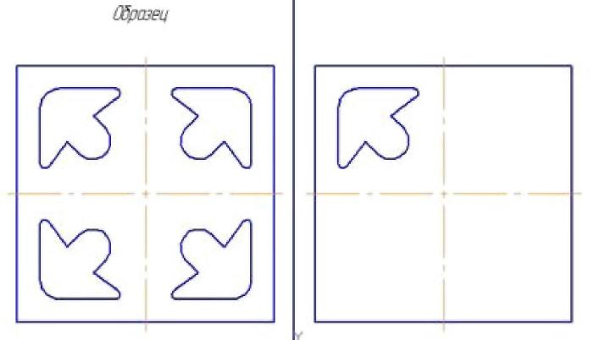
- копия
- симметрия
- сдвиг
26. В какой панели инструментов находится инструмент «Симметрия»?
- Размеры;
- Геометрия;
- Редактирование;
- Стандартная;
- Параметризация.
27. Какая команда преобразует фигуру справа в фигуру Образец слева

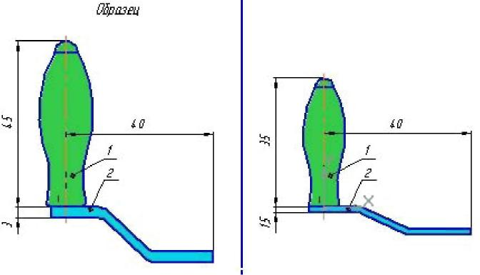

- Копирование;
- сдвиг;
- масштаб.
28. Какая команда преобразует фигуру слева в фигуру справа?
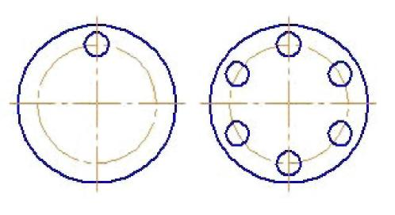
- Реактор — копировать свойства;
- редактор — копия — по окружности;
- редактор — деформация — поворотом.

29. Какая команда преобразует фигуру слева в фигуру справа?

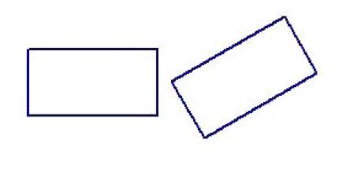

- Редактор — сдвиг — по углу и расстоянию;
- редактор — поворот;
- редактор — копия — по окружности.

30. В какой панели находится инструмент:
- Геометрия
- Размеры
- Обозначения
- Параметризация
- Глобальные привязки
31. Для чего используется инструмент: ^ ?
1. Для обозначения только ступенчатого разреза;
- для обозначения только углового разреза;
- для обозначения ступенчатого и углового разрезов;
- для обозначения любых разрезов.
32.Какой тип линии используется для выделения местного разреза?
- Тонкая;
- для линий обрыва;
- штриховая;
- штрих-пунктирная.
33. В каком случае выполняется половина вида и половина разреза?
- Только для деталей типа тел вращения;
- только для симметричных деталей;
- для любых деталей.
34. Укажите правильное обозначение шероховатости:
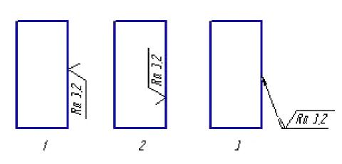
35. Этот инструмент предназначен для
- построения кривой Безье;
- построения эквидистанты;
- непрерывного ввода объектов;
- обозначения местного разреза.

ЗАДАНИЕ №2

Оцениваемые результаты обучения

Предмет(ы)  оценивания | Объект(ы)  оценивания | Показатели оценки | Критерии оценки
Уметь  создавать, редактировать и оформлять чертежи на персональном компьютере с использованием прикладных программ | Результат выполнения практической части задания (графическая работа) | выбирает формат;  осуществляет заполнение основнойнадписи;  осуществляет настройку типов линий, стилей текста;  осуществляет компоновку видов чертежа;  оформляет технические чертежи, используя инструментальную панель;  рисование технической детали применяя инструментальную панель РИСОВАНИЕ;  выполняет редактирование технического чертежа;  выполняет копирование, перемещение, вращение, изменения проекционных связей;  владеет подготовкой для вывода на печать созданного чертежа;  осуществляет вывод на печать созданный чертеж. | Качественное выполнение чертежа в САПР-  САПР NanоCad Механика;  T-FLEX;  КОМПАС3D

